淡江時報 第 883 期
歐洲司司長徐勉生 外交困境成助力 拚出臺灣國際一席之地
專訪
【記者謝孟席專訪】2010年一場海地大地震，震起了全世界對於海地的關注，也讓「徐勉生」這個名字頓時傳遍臺灣媒體。時任駐海地大使的徐勉生，是歐洲研究所畢業校友，現任外交部歐洲司司長。雖然曾遭遇在倒塌的大使館中歷經6小時的生死交關，但職業生涯最令他印象深刻的不是瓦礫堆中重獲新生的感覺，而是一件件讓他掛上微笑，來自基層人民的感謝。善於溝通表達，卻不輕易表露工作辛苦之處的他，是一位沉穩內斂的外交人員，也是歐洲司年輕科員劉秀亞眼中「一位待人親切的長官」。 就在採訪現場，司長辦公室裡圍了一群歐洲司的年輕職員，與部屬感情甚好的「徐司長」，現場開了個小講堂，開始倒述近30年的外交人生。

從外語到外交 順應天賦發揮長才

回溯大學時期，徐勉生就已展現外交人才的潛能。曾就讀東海大學歷史學系的他，以優秀的英文能力，在西洋近代史課程中，被指定擔任班上與外籍老師的口語翻譯，徐勉生不僅不感壓力，反而「覺得很有意思！」本身就對外文有興趣，除了修習英文外，還選修了法文，強化外語能力，為他日後從事外交工作種下有力的溝通基礎。樂於和外籍老師接觸，讓他在往後被派駐於法國、塞內加爾、比利時等國時，能快速且深入地和當地各行各業人士「聊天」，「要對當地國情有清楚完整的認知，就要向當地國會議員、計程車司機、媒體記者，甚至向罷工現場的抗議人士溝通，直接了解他們對於該國政情的反應和想法。」徐勉生從學習外語到深入外交，都以「人」的角度出發，從「人」來了解當地社會風土民情和政經情勢。

面臨報考研究所時，原以為歐研所是在研究歐洲歷史，而意外地踏入本校歐洲所後，跨領域的學習讓徐勉生有意想不到的收穫，「接觸到大學四年從未有過的新觀念，讓我從不同角度思考，有不同的input。」徐勉生也表示，日後進入外交部，「確實是受歐洲所老師的影響。」當時任職外交部的授課老師齊祐時常鼓勵學生，「歡迎來考外交部！」再加上耳聞外交官生活，讓他對外交工作充滿憧憬，因此報考外交部。

外交動力以服務精神為目的

穩紮穩打從基層做起，之後被派駐在塞內加爾擔任一等秘書的3年間，是徐勉生進外交部30多年來最忙碌的時刻。當時駐外館處只有3人，徐勉生得同時肩負多樣任務，連續工作數小時沒時間上廁所，「完成困難度越高的事，內心的滿足感就越高。」個性遇強則強的他表示，「潛能被激發時，反而是我戰鬥力最強的時候，再多困難都能解決，也更有成就感，這是我外交工作最愉快的3年。」而外交工作中，也考驗著機智及靈機應變，常要和不同領域官員商談國情，以增進他國對於我國的了解和爭取立場上的支持，徐勉生表示，縱然準備周全，也會有被問倒的時候，「這時如果答不出來不是陪笑，而是要反問對方的看法。」徐勉生以機智化解尷尬，也展現臨場應變的能力。

「由於臺灣在國際上的處境比較特別，時常需要靠創意和毅力，在一般外交慣例之外執行任務。」他舉例，參與國際組織時，不能使用一般國名，就要想辦法以其他具有彈性的名字來達到實質參與目的，如「中華臺北」一詞的產生；面對如此的外交困境，徐勉生卻打趣地說：「許多國家不用面對這樣的難題，相較之下他國外交人員的工作就沒這麼多挑戰，也少了像我們這樣的成就感。」徐勉生的樂觀及企圖心，讓他在爭取歐盟免簽時更能積極奔走各國間，「和他國立足點不一樣（沒有外交關係）之下，要如何爭取到同樣待遇就要花很大力氣。多年辛苦奔走後的成功，能給國民帶來便利就是我們最大的安慰。」這正是徐勉生將國父所言，「人生以服務為目的」徹底貫徹在外交上的精神。

生死交關不如女孩的一雙手

問起外交生涯中印象最深刻的事，他匆匆帶過在新聞上曾大肆報導的海地大地震，「那沒什麼好多談，沒有任何啟發性的意義。」不提外交工作上的風險和艱苦，令他憶起的，卻是在海地大使館服務時，探視我國大使館資助而興建的偏遠小學校舍，「捐助的經費其實對於我們來說不是很大負擔，但到學校時，卻收到當地人民滿滿的感謝。最令我敬佩的是，生活環境艱困，小朋友卻都有一顆上進的心，願意花4個小時走到學校上學。」或是他親自去山區探訪當地收容愛滋病童的孤兒院時，「孩童一踴而上，雖然彼此互不認識，但離別前卻不肯放手。」從沒忘記記憶中小女孩緊握他手臂的力道，對於徐勉生而言，外交工作的成就感來自有能力幫助他人，他將獲得的感動化為動力，「外交人員首要工作是維護國家利益，但如果能為當地人做些貢獻，服務他人是我覺得最愉快，且最有意義的事，外交工作就是這樣。」

臺灣外交 源自你我的力量

往來於各國工作，具備豐富的外賓接觸經歷，在徐勉生眼中，臺灣柔性實力不僅來自於看得見的臺灣美食，更來自於看不見的民主自由價值觀，「和民主國家有著相同理念，容易形成外國對我國的信任與好感，同時在許多訴求上支持我國。」看不見的國力，也來自於奉公守法和自我要求高的國民，「形成良好的國際形象和國家競爭力時，其他國家自然願意和我們交往，所有國民對外交工作都能有貢獻，同時，所有人也應該培養包容心尊重他人，形成和諧的社會，才能得到國際間的尊敬和友誼。」

透過30餘年來在各國從事外交工作的心得體會，徐勉生回到臺灣後，將「外交精神」帶到各個角落，上至外交人員，下至一般國民，透過小小的舉動與價值觀的堅持，徐勉生讓我們知道，外交工作可以不再那麼嚴肅和遙遠，「無論身為外交人員與否，任何人都可以為臺灣外交有所貢獻，也就是全民外交的精神。」
2013/01/07

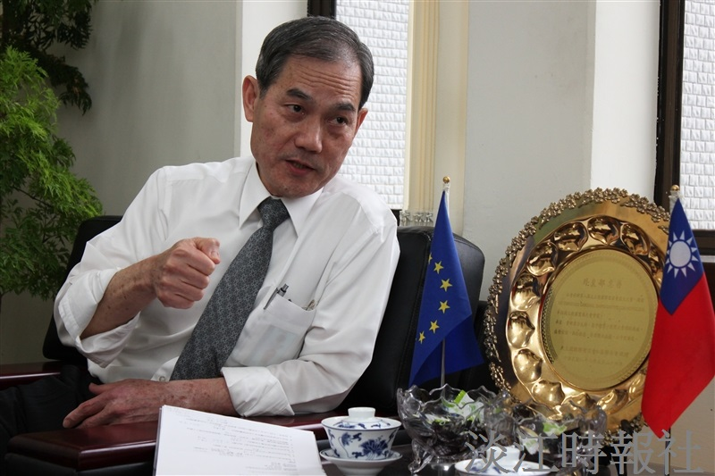
舉手投足間流露出外交官的氣質，徐勉生卻不以口才與手腕為外交利器，而是以「為民服務」為信念依歸。（攝影／鄭雅文）

